Крок 1.5: Запуск і настроювання параметрів роботи Microsoft* PowerPoint*
Одним із методів зосередження уваги учнів на вмісті їх презентацій є створення її основної структури. Перед тим як приступати до виконання цієї задачі, слід запустити програму Microsoft* PowerPoint* і настроїти параметри її роботи.
Запуск Microsoft* PowerPoint*
- Клацніть на кнопці Пуск, перейдіть до меню Усі програми.
- Виберіть команду Microsoft PowerPoint
Примітка: Можливо, для цього вам доведеться відкрити папку Microsoft Office. Якщо ж на комп'ютері встановлена операційна система Windows XP, ви зможете, клацнувши на кнопці Пуск, одразу вибрати команду Microsoft PowerPoint. Після запуску програми Microsoft* PowerPoint* на екран виводиться слайд без заголовка у звичайному режимі.
Настроювання панелей інструментів і меню
- У меню Вигляд виберіть команду Панелі інструментів і переконайтеся, що поряд із на
звами панелей Стандартна та Форматування встановлені прапорці, тобто що ці панелі
інструментів відображаються на екрані.
- Змініть спосіб відображення меню так, щоб при виборі кожного його пункту на екрані
були представлені всі його елементи. Для цього в меню Сервіс виберіть команду На
стройка.
- Перейдіть на вкладку Параметри діалогового вікна Настройка.
- Встановіть прапорці Стандартна панель і панель форматування двома рядками та
Завжди показувати повні меню.
- Клацніть на кнопці Закрити.


Пьет «-ымв-тв j іЛ»іс+.д>і Параметри ^~
напліііобЛймі mpwo й гинеш інструменте.
Lr загад'rwai-еати поен, меж-
О'ЛЗУВЛІИ ПОЕНІ MSHO ПСПЧ .DfOTKCi МІЦНИКИ
Виберіть вкладку Параметри
■ Встановіть прапорці Стандартна панель і панель форматування двома рядками та Завжди показувати повні меню


;-' Пж-йлатинагвицрифтв тим самим шрифта
відображенні мен»: ]па замовчуванням »j
'~ nniCJjyEJ'K ЛЩКЛІИ" ДТ-Ч КМГ.ОК 1 СПОП^нчЯ fc'
Клацніть на кнопці Закрити

INTEL* НАВЧАННЯ ДЛЯ МАЙБУТНЬОГО
Крок 1.5: Запуск і настроювання параметрів роботи Microsoft* PowerPoint*
Одним із методів зосередження уваги учнів на вмісті їх презентацій є створення її основної структури. Перед тим як приступати до виконання цієї задачі, слід запустити програму Microsoft* PowerPoint* і настроїти параметри її роботи.
Запуск Microsoft* PowerPoint*
- Клацніть на кнопці Пуск, перейдіть до меню Усі програми.
- Виберіть команду Microsoft PowerPoint
Примітка: Можливо, для цього вам доведеться відкрити папку Microsoft Office. Якщо ж на комп'ютері встановлена операційна система Windows XP, ви зможете, клацнувши на кнопці Пуск, одразу вибрати команду Microsoft PowerPoint. Після запуску програми Microsoft* PowerPoint* на екран виводиться слайд без заголовка у звичайному режимі.
Настроювання панелей інструментів і меню
- У меню Вигляд виберіть команду Панелі інструментів і переконайтеся, що поряд із на
звами панелей Стандартна та Форматування встановлені прапорці, тобто що ці панелі
інструментів відображаються на екрані.
- Змініть спосіб відображення меню так, щоб при виборі кожного його пункту на екрані
були представлені всі його елементи. Для цього в меню Сервіс виберіть команду На
стройка.
- Перейдіть на вкладку Параметри діалогового вікна Настройка.
- Встановіть прапорці Стандартна панель і панель форматування двома рядками та
Завжди показувати повні меню.
- Клацніть на кнопці Закрити.

вІдЬ6ражв*ійейК І Па замовчуванням і »]
Пьет «-ымв-тв j Гсмзди Параметри ^~
напліііобЛймі mpwo й гинеш кгр-»м»нЧЕ.
" Зас «*■ rw»*san< поєні мвмю
ОсгазувЛТИ ПОЕНІ MSHO ПІСПЧ .DfOTKUi МІЦННКИ
;-' Пж-ййкчинагвишриф'в тим самим шрифкда. '~ ПпісмуЕ^'к ликла** д™ КМГ.ОК
1 СПОП^нчЯ *■
Виберіть вкладку Параметри
■ Встановіть прапорці Стандартна панель і панель форматування двома рядками та Завжди показувати повні меню
Клацніть на кнопці Закрити

INTEL* НАВЧАННЯ ДЛЯ МАЙБУТНЬОГО
7. Далі на вкладці Структура продовжуйте вводити з клавіатури заголовки слайдів. По за
вершенні введення кожного заголовка натискайте клавішу Enter
Примітка: Доцільно спочатку ввести текст презентації, а потім добавити до неї ілюстрації та анімацію.
- Для введення тексту до будь-якого слайда встановіть курсор у кінці заголовка слайда і на
тисніть клавішу Enter. Щоб текст відображався під заголовком, а не на новому слайді,
клацніть на кнопці Знизити рівень (або натисніть клавішу Tab). Крім того, ви можете
вводити текст безпосередньо в області слайда.
- Введіть потрібний текст. Зверніть увагу, що при кожному натисканні клавіші Enter утво
рюється новий елемент маркірованого списку.
- Для того щоб переміститися з одного слайду на інший, на вкладці Структура, яка знахо
диться ліворуч від слайда, клацніть на тексті відповідного слайда або скористайтеся сму
гою прокрутки, розташованою в області слайда праворуч.
" і

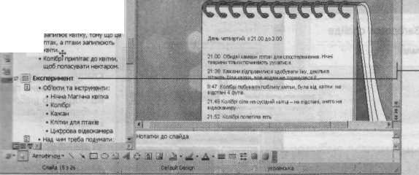
• Портат
І
допоможе вносити зміни у записи журналу
• Батарейки живлять відео тз
фотокамеру
| Уривок з журналу: і] Гіпотези
• Ми припускаємо, що колібрі
Уривок ч журналу:
Щоб переключитися на інший слайд, клацніть на заголовку слайда на вкладці Структура або скористайтеся смугою прокрутки

сля створення структури презентації перейдіть на вкладку Слайди, для того щоб пере- розкадровку презентації. Ця вкладка знаходиться в лівій частині вікна програми.
': збереження презентації на диску виберіть у меню Файл команду Зберегти. Знай-~-~- відкрийте спочатку папку Portfolio свого Проекту, а потім папки uchnivsky_prikladu ~entacya_ uchnivska.
з клавіатури ім'я файла мультимедійної презентації. гь на кнопці Зберегти.

© 2004 Intel Corporation. Усі права захищені.
Крок 1.7: Оздоблення презентації графічними та а німа цій ни ми елементами
Керуючись наведеними далі рекомендаціями, ви зможете створити професійно офос -
млену презентацію. - ■
• ' " ; - ' ■ - -
Використання шаблонів оформлення
- У меню Формат виберіть команду Конструктор слайдів.
- В області завдань Конструктор слайдів, що відображається праворуч від слайда, за за
мовчуванням вибране посилання Шаблони оформлення Перегляньте зразки шаблоніЕ
оформлення слайдів.
- Клацніть на стрілці, розташованій праворуч від потрібного вам шаблону, і виберіть ко
манду Застосувати до виділених слайдів для зміни вигляду тільки тих слайдів, як
були виділені в області структури ліворуч, або команду Застосувати до всіх слайдів дл -
зміни оформлення всіх слайдів.
S) $f& PpWX« &*ЩА №*$**« «4)g9f CWfc №« м^йдвв gi мз Де»*

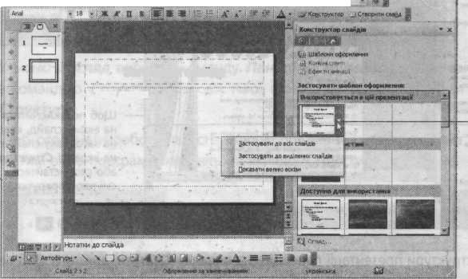
Заголовок слайда
• Текст слайда
Клацніть на стрілці, що розташована праворуч від обраного шаблону, і виберіть відповідну команду
- Для того щоб змінити кольорове оформлення слайдів, виберіть у області завдань Кон
структор слайдів посилання Колірні схеми (воно знаходиться під посиланням Шаб
лони оформлення).

- Клацніть на стрілці, розташованій праворуч від обраної колірної схеми, і виберіть коман
ду Застосувати до виділених слайдів для зміни слайдів, виділених на вкладці Струк
тура, або команду Застосувати до всіх слайдів для зміни колірної схеми всіх слайдів.
Примітка: Для зміни колірної схеми можна скористатися посиланням Змінити колірні
схеми, розташованим у нижній частині області завдань.
6. Збережіть презентацію.
Крок 1.7: Оздоблення презентації графічними та анімаційними елементами
Керуючись наведеними далі рекомендаціями, ви зможете створити професійно офор млену презентацію.
Використання шаблонів оформлення
■
- У меню Формат виберіть команду Конструктор слайдів.
- В області завдань Конструктор слайдів, що відображається праворуч від слайда, за за
мовчуванням вибране посилання Шаблони оформлення. Перегляньте зразки шаблонІЕ
оформлення слайдів.
- Клацніть на стрілці, розташованій праворуч від потрібного вам шаблону, і виберіть ко
манду Застосувати до виділених слайдів для зміни вигляду тільки тих слайдів, як
були виділені в області структури ліворуч, або команду Застосувати до всіх слайдів дні
зміни оформлення всіх слайдів.

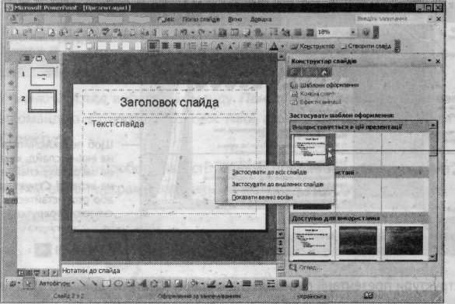
І &* І'!**» &*«3» Є<Ч№Л «ГАЗІ' .■
_ . Л - ... ' і І
Д«ч . і- • ж * В «
Клацніть на стрілці, що розташована правору¹ від обраного шаблону, і виберіть відповідну команду

- Для того щоб змінити кольорове оформлення слайдів, виберіть у області завдань Кон
структор слайдів посилання Колірні схеми (воно знаходиться під посиланням Щаб-
лони оформлення).
- Клацніть на стрілці, розташованій праворуч від обраної колірної схеми, і виберіть коман
ду Застосувати до виділених слайдів для зміни слайдів, виділених на вкладці Струк
тура, або команду Застосувати до всіх слайдів для зміни колірної схеми всіх слайдів.
Примітка: Для зміни колірної схеми можна скористатися посиланням Змінити колірні схеми, розташованим у нижній частині області завдань.
6. Збережіть презентацію.
© 2004 Intel Corporation. Усі права захищені.

